紫阳县乡村振兴局 2021 年度部门决算公开

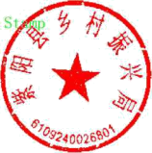保密审查情况：已审核

部门主要负责人审签情况：哈红黎

目 录

第一部分 部门概况

一、部门主要职能及内设机构

二、部门决算单位构成

三、部门人员情况

第二部分 2021 年度部门决算表

一、收入支出决算总表

二、收入决算表

三、支出决算表

四、财政拨款收入支出决算总表

五、一般公共预算财政拨款支出决算表

六、一般公共预算财政拨款基本支出决算表

七、一般公共预算财政拨款“三公”经费及会议费、培训费 支出决算表

八、政府性基金预算财政拨款收入支出决算表

九、 国有资本经营预算财政拨款支出决算表

第三部分 2021 年度部门决算情况说明

一、收入支出决算总体情况说明

二、收入决算情况说明

三、支出决算情况说明

四、财政拨款收入支出决算总体情况说明

五、一般公共预算财政拨款支出决算情况说明

六、一般公共预算财政拨款基本支出决算情况说明

七、一般公共预算财政拨款“三公”经费及会议费、培训费 支出决算情况说明

八、政府性基金预算财政拨款收入支出情况说明

九、 国有资本经营预算财政拨款支出决算情况说明

十、机关运行经费支出情况说明 十一、政府采购支出情况说明

十二、 国有资产占用及购置情况说明

十三、预算绩效情况说明

第四部分 专业名词解释

第一部分 部门概况

一、部门主要职能及内设机构

(一) 主要职能。

1.贯彻落实中省市乡村振兴工作方针政策，制定全 县配套政策措施和管理细则。

2.编制乡村振兴工作 5 年期规划、年度计划，指导 各镇脱贫攻坚工作。

3.负责拟定全县衔接专项资金分配方案，指导、监 督、和检查衔接资金的使用管理工作。

4.组织精准识别防止返贫监测对象，对监测对象实 施动态管理，组织实施防止返贫监测纳入退出工作。

5.负责巩固衔接项目的组织实施、指导、监督检查 和验收。

6.负责拟订行业巩固衔接政策及中长期规划、年度 目标计划；协调指导县级行业部门 (单位) 开展巩固衔接工 作。

7.负责组织社会巩固衔接工作。负责中、省、市单 位在紫阳定点乡村振兴的联络协调工作；组织协调全县党政 机关和企事业单位开展帮扶工作，组织动员其他社会组织和 个人参与乡村振兴开发工作。

8.负责全县乡村振兴小额信贷、扶贫互助资金项目 工作，指导镇级乡村振兴小额信贷、扶贫互助资金项目的监 管和实施。

9.负责全县乡村振兴考核工作。

10.负责连片特困地区乡村振兴规划的实施和监测工 作。

11.负责乡村振兴调查研究、统计监测、信息宣传工作。

12.承担县巩固衔接领导小组、巩固衔接办的日常

工作。

13.完成县委、县政府交办的其他任务。

( 二 ) 内设机构。

县乡村振兴局为县政府工作部门，正科级，内设4个股 室。自2021年起，设综合协调组 (政办股) ，业务指导组， 行业推进组 (规划指导股) ，金融支持组 (金融支持股) ， 社会帮扶组 (社会帮扶股) ，考评督导组，宣传信访组，信 息监测组等8个工作组和乡村振兴信息监测中心。

县乡村振兴局和下属副科级事业单位为同一决算单位， 同时，县巩固衔接办运行费用列入县乡村振兴局预算决算。

二、部门决算单位构成

纳入本年度本部门决算编制范围的单位共1个，包括本 级及所属1个二级预算单位：

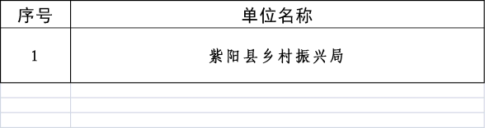

三、部门人员情况

截至2021年底，本部门人员编制15人，其中行政编制11人、事业编制4人；实有人员46人，其中行政13人、事业33人。单位管理的离退休人员14人。

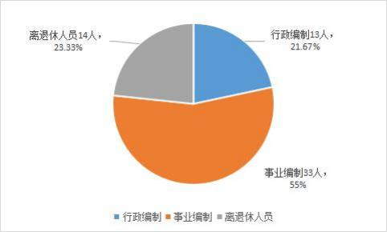

第二部分 2021 年度部门决算表

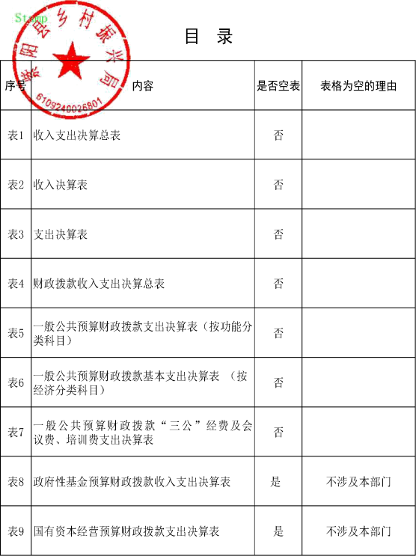

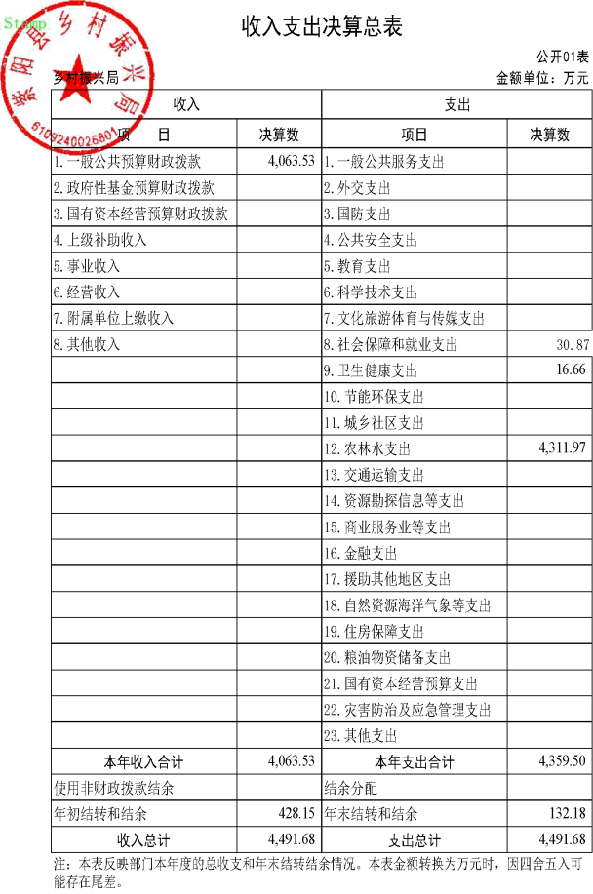

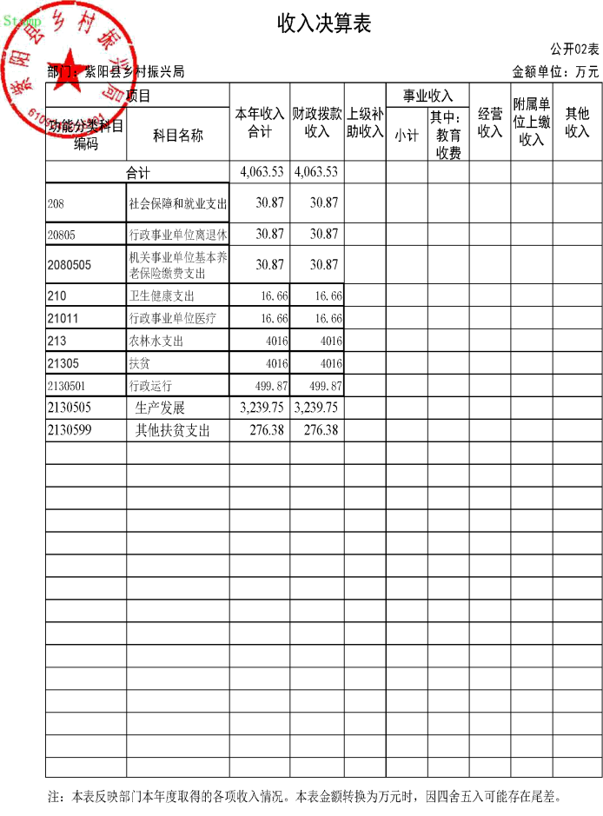

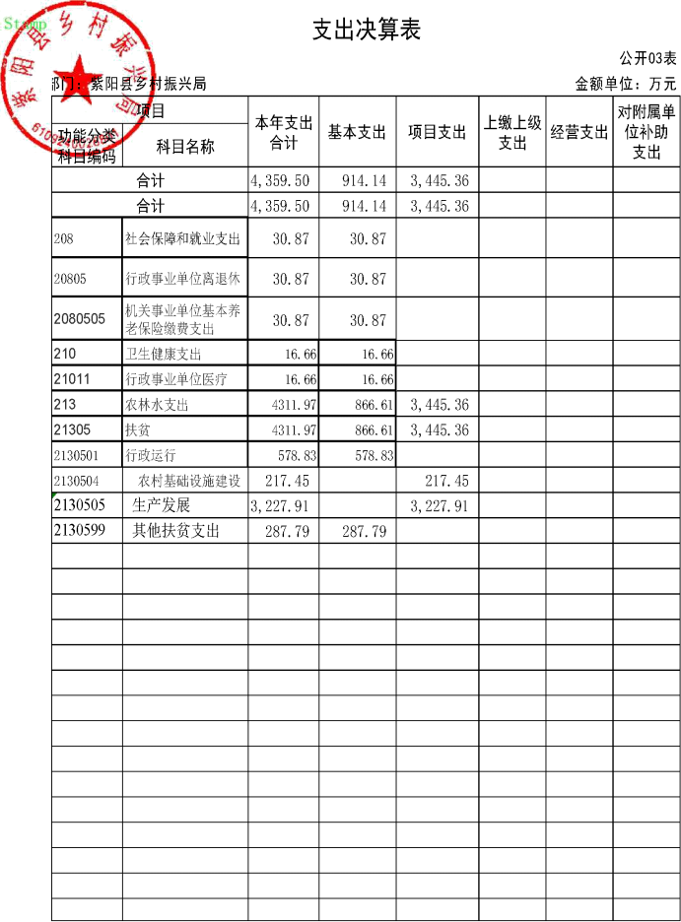

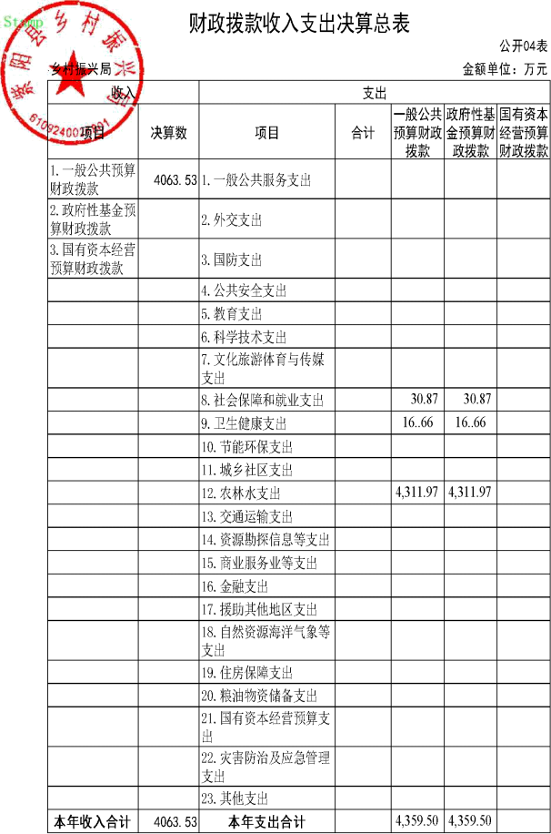

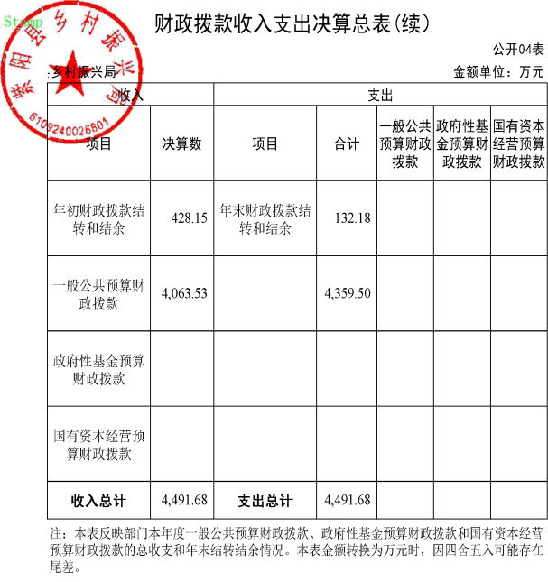

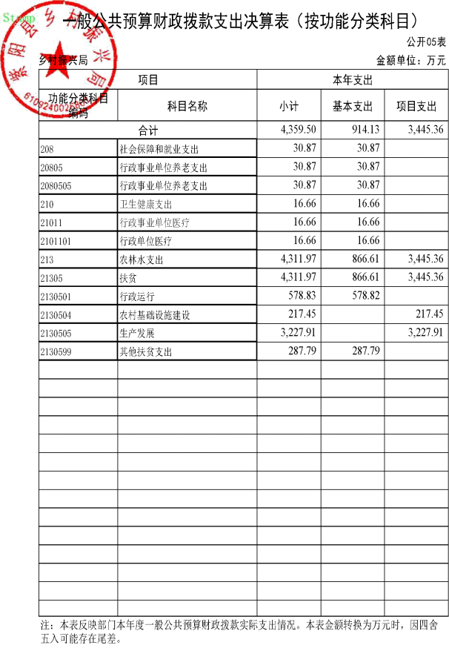

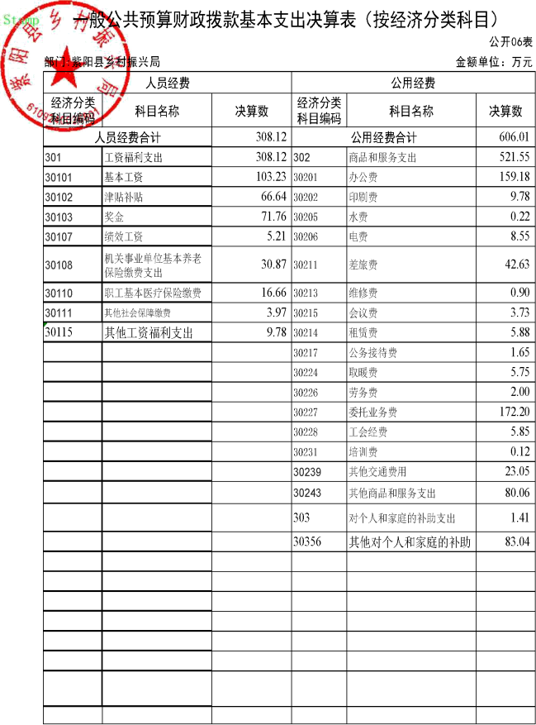



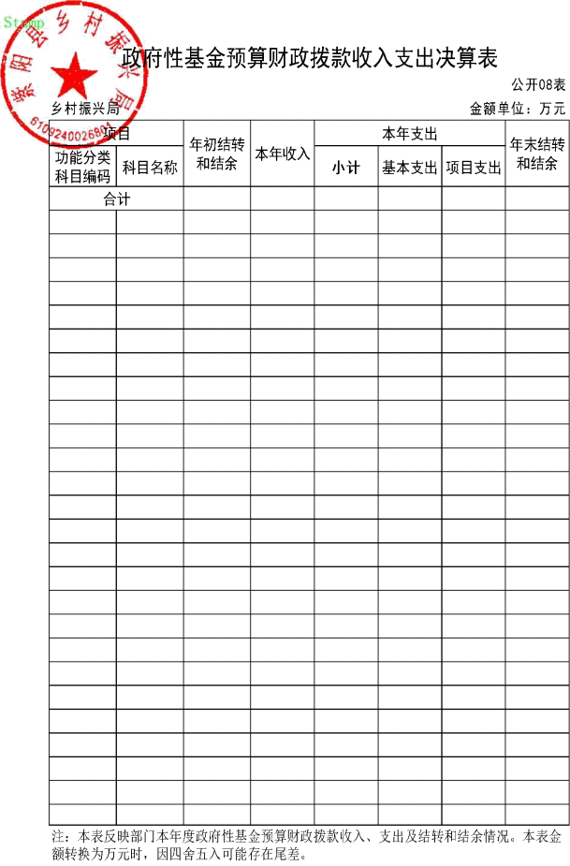

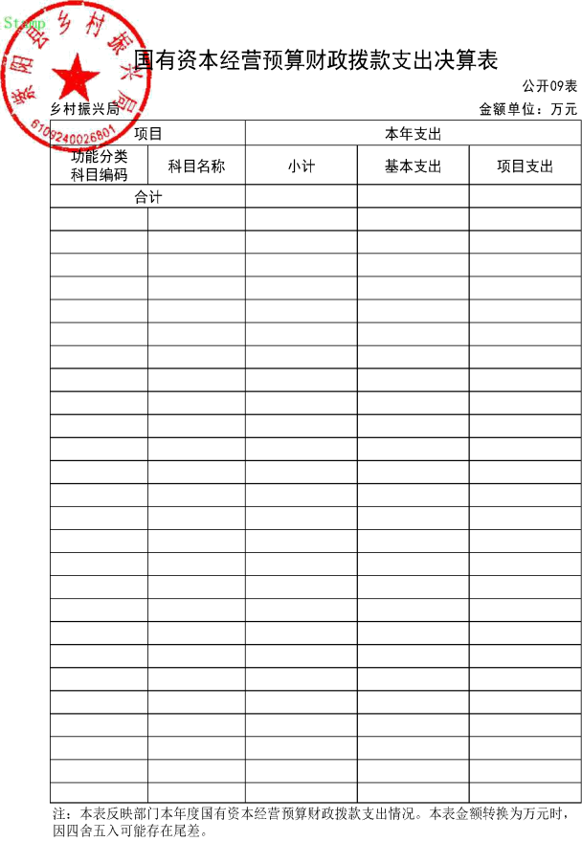

第三部分 2021 年度部门决算情况说明

一、收入支出决算总体情况说明

本年度收入、支出总计均为 4063.53 万元，与上年相比 收支出减少 1869.05 万元，下降 32%。主要是小额贴息及互 助资金占用费减少收支减少。

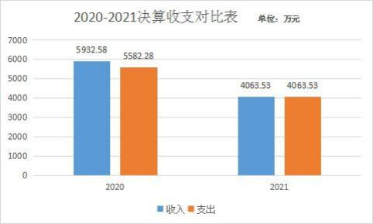

二、收入决算情况说明

本年度收入合计 4063.53 万元，其中：财政拨款收入 4063.53 万元，占 100%；事业收入 0 万元，占 0%；经营收入

0 万元， 占 0%；其他收入 0 万元， 占 0%。

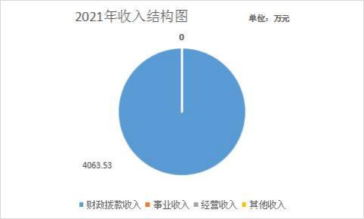

三、支出决算情况说明

本年度支出合计4359.50万元，其中：基本支出914.13万元，占21%；项目支出3,445.36 万元，占79%；经营支出0万元，占0%。

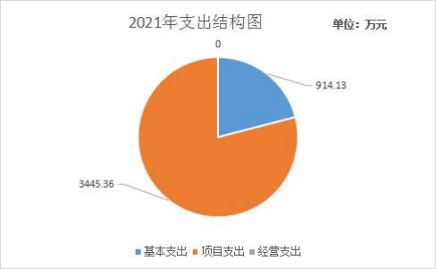

四、财政拨款收入支出决算总体情况说明

本年度财政拨款收入、支出总计均为4359.05万元，与上 年相比支出总计减少1222.78万元，下降21%。主要原因是小额贴息及互助资金占用费减少。

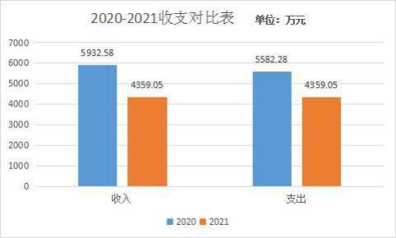

五、一般公共预算财政拨款支出决算情况说明

本年度财政拨款支出预算4359.05万元，支出决算 4359.05 万元，完成预算的100%， 占本年支出合计的100%。 与上年相比，财政拨款支出减少1222.78万元，下降21%，主要原因是是小额贴息及互助资金占用费减少。

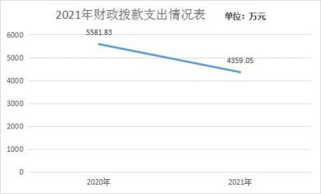

其中：

**1，社会保障就业支出 (类) 行政事业单位离退休 (款) 机关事业单位基本养老保险缴费支出(项) 。**

年初无预算，支出决算为 30.87 万元，支出决算 30.87 完成年初预算的100%。决算数与预算数持平。

2.社会保障就业支出 (类)行政事业单位离退休(款) 机关事业单位卫生健康医疗支出缴费支出 (项) 。

年初无预算，支出决算为 16.66 万元，支出决算 16.66 万元，完成 年初预算的 100%。决算数与预算数持平。

3.农林水支出 (类) 农业 (款) 行政运行 (项)

年初预算为914.13万元，支出决算为4359.05万元，支 出决算4359.05万元，完成年初预算的760%，要原因是脱贫攻 坚费用增加主要增加扶贫专项经营主体带贫贷款贴息、雨露计划贫困高职补助增加。

4、农林水支出 (类) 扶贫 (款) 生产发展 (项) 。

年初无预算，支出决算为3445.36元，支出决算3445.36 完成年初预算的100%。决算数与预算数持平。

六、一般公共预算财政拨款基本支出决算情况说明

2021 年一般公共预算财政拨款基本支出 914.13 万元，

包括：人员经费支出 308.12 万元和公用经费支出 606.01 万元。 其中：

（一）人员经费308.12万元，主要包括基本工资103.23万元，津贴补贴66.64万元，奖金71.76万元，绩效工资5.2万元，机关事业单位养老保险缴费及职业年金30.87万元，基本医疗保险缴费16.66万元，其他社会保险缴费3.97万元，其他工资福利9.78万元。

(二) 公用经费606.01万元，主要包括办公费159.18万

元，印刷费9.78万元，水费0.22万元， 电费8.55万元，差旅费 42.63万元，维修费0.90万元，会议费3.73万元，租赁费5.88 万元，培训费0.12万元，公务接待费1.65万元，取暖费5.75 万元，劳务费2万元，委托业务费172.2万元，其他交通费用 23.05万元，工会经费5.85万元 ，其他商品服务支出 80.06 万元，对个人家庭补助支出1.41，其他对个人家庭补助支出 83.04万元。

七、一般公共预算财政拨款“三公”经费及会议费、培 训费支出决算情况说明

(一) “三公”经费财政拨款支出决算情况说明。

本年度一般公共预算安排“三公”经费支出预算1.7 万元，支出决算1.65万元，完成预算的97%。决算数小于预 算数的主要原因是中省市督查检查及会议减少。

1.因公出国 (境) 支出情况说明。

本年度无因公出国 (境) 支出

2.公务用车购置费用支出情况说明。

本年度无公务用车购置费用支出

3.公务用车运行维护费用支出情况说明。

本年度无公务用车运行维护费用支出

4.公务接待费支出情况说明。

本年度一般公共预算安排公务接待预算1.7万元，支出决算1.65万元，完成预算的97%，决算数较预算数减少9.97 万元，主要原因是中省市各项督查检查减少。其中：

主要是本部门单位与国内相关单位交流督查检查工 作、接受有关部门工作检查指导的公务接待支出1.65万元, 共接待国内来访团组8个，来宾120人次。

(二) 培训费支出情况说明。

本年度一般公共预算安排培训费预算5.9万元，支出决 算 0.12 万元，完成预算的 0.02%，决算数较预算数减少 5.78万元，主要原因是乡村振兴巩固工作需要培训费用减少。

(三) 会议费支出情况说明。

本年度一般公共预算安排会议费预算 3.8万元，支出 决算 3.73 万元，完成预算的 98%，决算数较预算数减少 0.07 万元，主要原因是乡村振兴巩固工作需要会议费用减少。

八、政府性基金预算财政拨款收入支出情况说明 本部门无政府性基金决算收支，并已公开空表

九、国有资本经营预算财政拨款支出决算情况说明 本部门无国有资本经营决算拨款收支

十、机关运行经费支出情况说明

本年度机关运行经费预算 15.44 万元，支出决算 606.01 万元，完成预算的 382%，支出决算比上年增加 220.73 万元， 主要原因是信息员各项费用增加及差旅费、办公费费用增 加。

十一、政府采购支出情况说明

本部门 2021 年无政府采购支出

十二、国有资产占用及购置情况说明

截至 2021 年末，本部门机关及所属单位共有车辆 0 辆， 其中副部 (省) 级以上领导用车 0 辆，主要领导干部用车 0 辆，机要通信用车 0 辆，应急保障用车 0 辆，执法执勤用车 0 辆，特种专业技术用车 0 辆，离退休干部用车 0 辆，其他 用车 0 辆。单价 50 万元以上的通用设备 0 台；单价 100 万 元以上的专用设备 0 台 (套) 。2021 年当年购置车辆 0 辆； 购置单价 50 万元以上的通用设备 0 台 (套) ；购置单价 100 万元以上的专用设备 0 台 (套) 。

十三、预算绩效情况说明

( 一 ) 预算绩效管理工作开展情况说明。

本部门积极推进预算绩效管理改革工作，建立了绩效管 制度体系严格落实一把手负责制，严格执行民主议事决策、 人事管理、机关学习、谈心谈话，坚决落实纪律规范和效能 建设责任追究制度，按规矩办事，把纪律挺在，树立全局观

念，下级服从上级，个人服从组织，团结协作，密切配合， 确保政令畅通。严格请示报告，各项工作按分级负责原则严 格执行请示报告程序，不得越级办理。领导安排的各项工作 每日进展情况应主动报告，包括困难、问题和建议，严禁隐 瞒、拖延。

完善了绩效管理工作机制，上班时间需在岗工作，不得 擅离岗位、随意串岗、大声喧哗。严禁上班时间做与工作无 关事宜。工作日中午和工作时间不得饮酒。干部在岗工作情 况由政办股负责定期或不定期检查，每天工作具体内容应填 写到工作日志，每周晾晒工作清单。

明确了绩效管理职能，本部门人员编制 15 人，其中行 政编制 11 人、事业编制 4 人；实有人员 46 人，其中行政 13 人、事业 33 人。单位管理的离退休人员 14 人。

根据预算绩效管理要求，本部门组织对 2021 年度部门 预算项目支出进行全面自评，涵盖项目 2 个，涉及预算资金 100 万元， 占部门预算项目支出总额的 100%。

组织开展 2021 年度部门整体支出绩效自评工作，从评 价情况来看，严格落实 “四个不摘”要求，紧扣 “守底线、 抓衔接、促振兴”一条主线，稳妥推进机制体制、政策举措 有效衔接。

组织对 2 个项目开展了部门重点评价，涉及预算资金 100 万元，落实城乡居民基本医保、大病保险、 医疗救助 “三重 保障”政策，脱贫人口住院合规费用报销比例达到 80%；农村

人口基本医疗保险参保率 97.8%，脱贫人口和监测对象参保 率 100%。健全社会保障体系，符合条件的贫困人口全部纳入 农村低保对象，临时救助 8466 人次，实现应保尽保、应助 尽助、应兜尽兜。

( 二 ) 部门决算中项目绩效自评结果。

本部门在部门决算中反映 2 个一级项目绩效自评结果。 专项目绩效自评综述：全年预算数 100 万元，执行数 100 万 元，完成预算的 100%。项目绩效目标完成情况：坚持网格化 管理、常态化监测、立体化帮扶，坚决防止返贫致贫。及时 更新信息，做好动态调整和收入采集录入，持续提升信息数 据质量，发现的问题及原因：抓紧抓实历年来各级反馈问题 整改，全面完成档案资料的收集、整理工作，不断提升脱贫 成色质量，为国家后评估做好准备。

—25—

预算 (项目) 绩效目标自评表

(2021 年度)

|  |  |  |  |  |  |  |  |
| --- | --- | --- | --- | --- | --- | --- | --- |
| 主管部门 | | | 紫阳县人民政府 | | 实施单位 | | 紫阳县乡村振 兴局 |
| 项目资金  (万元) | | |  | 全年预算  数 (A) | 全年执行数 (B) | | 执行率(B／A) |
| 年度资金总额： | 100 | 100 | | A |
| 其中：财政资金 | 100 | 100 | | A |
| 其他资金 |  |  | |  |
| 年度总 体目标 | 年初设定目标 | | | | 全年实际完成情况 | | |
| 目标 1.完成精准扶贫档案资料汇编工作目标 2，公共服务补短板。 | | | | 目标 1.完成精准扶贫档案资料汇编 工作目标 2，公共服务补短板。 | | |
| 绩 效 指 标 | 一 级 指 标 | 二级指 标 | 三级指标 | | 年度指 标值 | 全年完 成值 | 未完成原因和 改进措施 |
| 产 出 指 标 | 数量指 标 | 精准扶贫汇编资料完成 | | 9 月底完 成 | 100 |  |
| 质量指 标 | 示范精准扶贫档案 | | 10 月底  完成 | 100 |  |
| 时效指 标 |  | |  |  |  |
| 成本指 标 |  | |  |  |  |
| 效 益 指 标 | 经济效  益  指标 | 推进生活垃圾无公害处理 | | 9 月底完 成 | 100 |  |
| 社会效  益  指标 | 完成 35 个示范村工作 | | 12 月底  完成 | 100 |  |
| 生态效  益  指标 |  | |  |  |  |
| 可持续  影响指  标 |  | |  |  |  |
| 满 意 度 指 标 | 服务对  象  满意度  指标 |  | |  |  |  |

|  |  |
| --- | --- |
| 说明 | 请在此处简要说明中央巡视、各级审计和财政监督中发现的问题及其所涉及的金额， 如没有请填无。 |

注：1.其他资金包括与财政资金共同投入到同一项目的自有资金、社会资金，以及以前年度的结 转结余资金等。

2.定量指标。主管部门对资金使用单位填写的实际完成值汇总时，绝对值直接累加计算，相 对值按照资金额度加权平均计算。

3.定性指标根据指标完成情况分为：全部或基本达成预期指标、部分达成预期指标并具有一 定效果、未达成预期指标且效果较差三档，分别按照 100%-80% (含) 、80%-60% (含) 、60%-0% 合理填写完成比例。

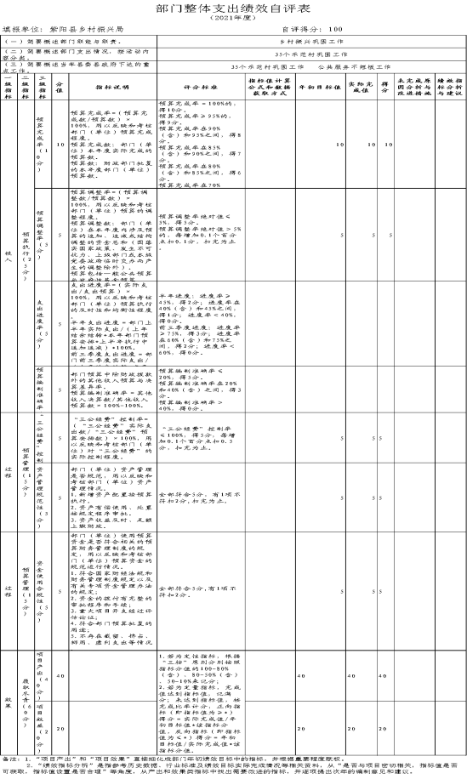

(三) 部门整体支出绩效自评结果。

本部门对 2021 年度的 2 项目开展了部门重点绩效评价， 评价得分 100，综合评价等级为优。

(四)部门重点评价项目绩效评价结果。

本部门对 2021 年度的 2 项目开展了部门重点绩效评价， 评价得分 100，综合评价等级为“优” 。

防止规模性返贫是底线要求，更是政治任务。紫阳县探 索建立“三个三”防返贫监测和帮扶长效机制，坚决守住脱 贫攻坚胜利果实。

建立三项工作机制。一是建立层级负责的保障机制，把 监测和帮扶作为最重要的政治任务，作为抓实巩固拓展脱贫 成果的关键举措，坚持三级书记一起抓，压牢扛实县镇村三 级责任，为强化预警监测帮扶、守牢守好防贫底线提供坚强 组织保障。二是建立分工明确的协作机制，印发了《关于全 面落实预警监测和帮扶工作的通知》，明确了县委农村工作 领导小组、县乡村振兴局和各成员单位预警监测和帮扶工作 责任。三是建立奖罚严明的督考机制，出台巩固拓展脱贫攻 坚成果同乡村振兴有效衔接《问责办法》《督查核实机制》， 实行预警监测和帮扶工作“红黄蓝”三单管理，把预警监测 和帮扶工作落实情况作为督查核实重点，强化督查督办、过 程监管和问责问效。

附件：

乡村振兴专项资金项目部门重点绩效评价报告

(一) 提高政治站位，高位推动责任落实。制定了巩固 拓展脱贫攻坚成果同乡村振兴有效衔接《实施规划》《实施 方案》， 出台 11 个专项实施方案。成立了以县委书记为第 一组长、县长为组长的巩固拓展脱贫攻坚成果同乡村振兴有 效衔接领导小组，下设 1 办 11 个工作组；成立 17 个镇乡村 振兴工作团，向 133 个脱贫村、16 个大中型易地扶贫搬迁安 置点、36 个乡村振兴示范村选派第一书记 157 名，驻村工作 队员 476 名，形成了县级统筹、镇级保障、村级落实的责任 体系。

(二) 聚焦核心指标，全面推动政策落实。保持现有帮 扶政策总体稳定，持续巩固脱贫攻坚成果。建立农村住房安 全监测预警机制，对因灾受损房屋及时落实移民搬迁、危房 改造等措施，实现危房不住人、人不住危房。建立镇村饮水 安全工程设施管护长效机制，全县农村人口饮水安全全面保 障。 常态化开展控辍保学，夯实 “七长”责任制，全县无义 务教育阶段辍学学生。落实城乡居民基本医保、大病保险、 医疗救助 “三重保障”政策，脱贫人口住院合规费用报销比 例达到 80%；农村人口基本医疗保险参保率 97.8%，脱贫人 口 和监测对象参保率 100%。健全社会保障体系，符合条件的贫 困人口全部纳入农村低保对象，临时救助 8466 人次，实现 应保尽保、应助尽助、应兜尽兜。

(三) 坚持严实标准，强力推动工作落实。出台《巩固

拓展脱贫攻坚成果同乡村振兴有效衔接工作问责办法》等系 列文件，严明监管制度，推动巩固衔接工作落实。一是强化 监测帮扶守底线。按照早发现、早干预、早帮扶要求，落实 帮扶联系人 2782 名，网格员 2439 名，县镇村三级协调联动， 常态化开展防止返贫监测帮扶，截至目前，全县有脱贫户 39636 户 131438 人，监测对象 2897 户 9990 人，无返贫和致 贫农户。二是发展特色产业保增收。建成茶园 25.28 万亩， 茶叶加工厂 410 家，2021 年茶叶年产量达 9523 吨，人均增 收 4930 元；通过电商平台、直播带货、832 平台等形式，销 售紫阳富硒特产 2.62 亿元，带动 2.1 万余户脱贫户增收。三 是多点发力并进稳就业。实施修脚足疗等五大免费技能培训， 紫阳人在全国开办足疗门店 9000 余家，带动 1.8 万贫困人口 稳定增收。 四是强化搬迁后扶促融入。按照 “原籍管理地和 林、社区管理房和人”模式，实行双线联系服务，两地互通 监测帮扶，全县 19291 户 64168 名搬迁群众实现 “稳得住、 有就业、逐步能致富”的目标。五是持续排查整改除风险。 “两不愁三保障”及饮水安全指标，对全县所有农户开展 4 次集中排查，对中省历年反馈问题全面开展 “回头看”，所 有问题已全部整改到位，风险彻底消除。六是坚持抓点示范 探路径。启动 2 个乡村振兴示范镇、36 个示范村建设，整合 财政涉农资金 47326 万元，下达项目 405 个，落实苏陕协作 资金 1.6 亿元，下达项目 59 个，在高质量、高标准巩固好 “两不愁三保障”和饮水安全成果的基础上，抓好试点示范， 为实施乡村振兴战略探索路径。

防止规模性返贫是底线要求，更是政治任务。紫阳县探 索建立“三个三”防返贫监测和帮扶长效机制，坚决守住脱 贫攻坚胜利果实。

建立三项工作机制。一是建立层级负责的保障机制，把 监测和帮扶作为最重要的政治任务，作为抓实巩固拓展脱贫 成果的关键举措，坚持三级书记一起抓，压牢扛实县镇村三 级责任，为强化预警监测帮扶、守牢守好防贫底线提供坚强 组织保障。二是建立分工明确的协作机制，印发了《关于全 面落实预警监测和帮扶工作的通知》，明确了县委农村工作 领导小组、县乡村振兴局和各成员单位预警监测和帮扶工作 责任。三是建立奖罚严明的督考机制，出台巩固拓展脱贫攻 坚成果同乡村振兴有效衔接《问责办法》《督查核实机制》， 实行预警监测和帮扶工作“红黄蓝”三单管理，把预警监测 和帮扶工作落实情况作为督查核实重点，强化督查督办、过 程监管和问责问效。

夯实三个主体责任。一是县级统筹联动主体责任：县乡 村振兴局牵头负责全县防返贫预警监测和帮扶工作，加强沟 通协调和工作联动，审定拟纳入和拟消除风险监测对象。行 业部门负责处置落实帮扶需求、跟踪问效和限期销号。

二是镇村监测帮扶主体责任:负责排查收集返贫致贫风 险户信息，对风险问题进行研判和初审，制定初步帮扶意见， 确定帮扶责任人，具体落实帮扶措施。镇月初安排、月末审 定，集中对返贫致贫风险点、帮扶措施、帮扶责任人履行职

责及风险消除等关键环节进行会审上报。

三是村社双线管理主体责任。探索监测帮扶新模式，对 易地搬迁社区和安置点的脱贫户及“三类人群”实行双线联 系管理， 由居住社区 (安置点) 和户籍所在村双方同时安排 包联干部、社区干部、“321”基层治理网格化管理网格员 负责包联，社区包联干部负主责、村包联干部配合排查预警， 村包联干部负主责、社区包联干部配合落实帮扶。建立互联 互通机制，及时沟通情况，共商帮扶措施，确保搬迁群众遇 事有人管，出现风险有人帮，确保易地搬迁社区群众监测无 盲点、帮扶无漏点。

筑牢三道网底防线。一是筑牢宣传动员防线。采取院落 会议、宣传单、微信等形式广泛宣传预警监测和帮扶政策、 标准和程序，提高农户主动申报知晓率，如家庭遇到因病应 在等困难问题，可随时向村“两委”或通过微信小程序、12317 电话、12345 便民服务电话、镇村建立的微信联络群进行申 报。

二是筑牢网格排查防线。 以村“两委”为主体,各村民 小组长、包组联户干部为网格员，负责对本组内所有农户每 月进行一次排查，统计登记易返贫致贫问题。每季度对分散 特困供养人员基本生活保障和监护人履责情况开展一次核 查评议工作，按照“好”“较好”“差”评议结果采取不同 的处置措施，确保分散供养特困人员权益得到有效保障。

三是筑牢数据比对防线。县乡村振兴局与行业部门把每 月一次的数据信息比对筛查工作做实做细，比对涵盖与“两 不愁三保障”重要指标息息相关的民政、教育、人社、住建、 医保、农业农村等部门，发现重点风险问题，及时反馈到镇 村，及时化解消除隐患风险。

第四部分 专业名词解释

1.基本支出：指为保障机构正常运转、完成日常工作任 务而发生的各项支出。

2.项 目支出：指单位为完成特定的行政工作任务或事业 发展目标所发生的各项支出。

3.“三公”经费：指部门使用一般公共预算财政拨款安 排的因公出国 (境) 费、公务用车购置及运行费和公务接待 费支出。

4.财政拨款收入：指本级财政当年拨付的资金。

5.公用经费：指为完成特定的行政工作任务或事业发展 目标用于设备设施的维持性费用支出，以及直接用于公务活 动的支出，具体包括公务费、业务费、修缮费、设备购置费、 其他费用等。

6.工资福利支出：反映开支的在职职工和编制外长期聘 用人员的各类劳动报酬，以及上述人员缴纳的各项社会保险 费等。

7.结转资金： 即当年预算已执行但未完成，或者因故未

执行，下一年度需要按原用途继续使用的资金。 8.结余资金： 即当年预算工作目标已完成，或者因故终

止， 当年剩余的资金。